Конспект экскурсии на почту.
средняя группа

Цель экскурсии: познакомить детей с работой почтового отделения и сотрудниками, объяснить в чем заключается смысл профессий почтальон.
Задачи: Образовательные: Формирование интереса к профессии почтальон; Знакомство с трудом взрослых.
Развивающие: Развитие наблюдательности, интереса к труду сотрудников почты, орудиям труда, спецодежде, специальным транспортным средствам.
Воспитательные: Воспитание у детей положительного отношения к работе сотрудников почты.
Предшествующая работа: Беседы. рассматривание конвертов и посылок, просмотр презентации "История почты для дошкольников."
Ход экскурсии:
Воспитатель:
Собираю детей вокруг себя, сообщаю: -Ребята, сегодня из почтового ящика я достала вот этот конверт. Что это? (письмо) -Кто положил его в почтовый ящик? (Почтальон) - Давайте прочтём письмо.(читает) -Сегодня мы с вами пойдем на почту и познакомимся с ее работниками. Узнаем кто там работает, какие есть отделы. Не забудьте поздороваться с работниками почты и помните, что на почте люди работают и поэтому надо разговаривать очень тихо, чтобы им не мешать.
На почте:
Даю детям несколько минут для самостоятельного осмотра помещения. Здороваемся с заведующей почтовым отделением, знакомимся с ней. Просим рассказать о почте.
Заведующая : Вы находитесь в зале обслуживания. Сюда приходят люди для того, чтобы отправить телеграмму, письмо (заказное), посылку, бандероль, заплатить за коммунальные услуги, получить пенсию, выписать журнал или газету.

- 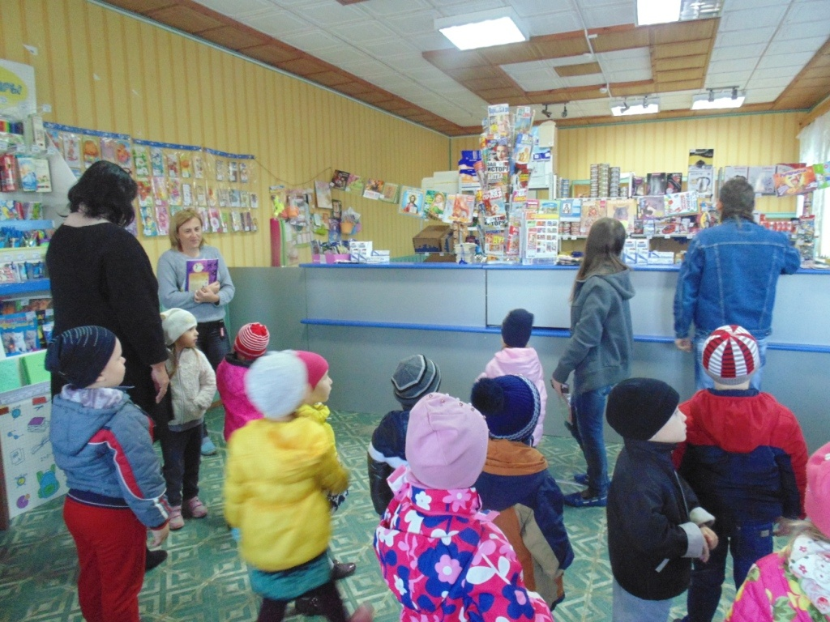
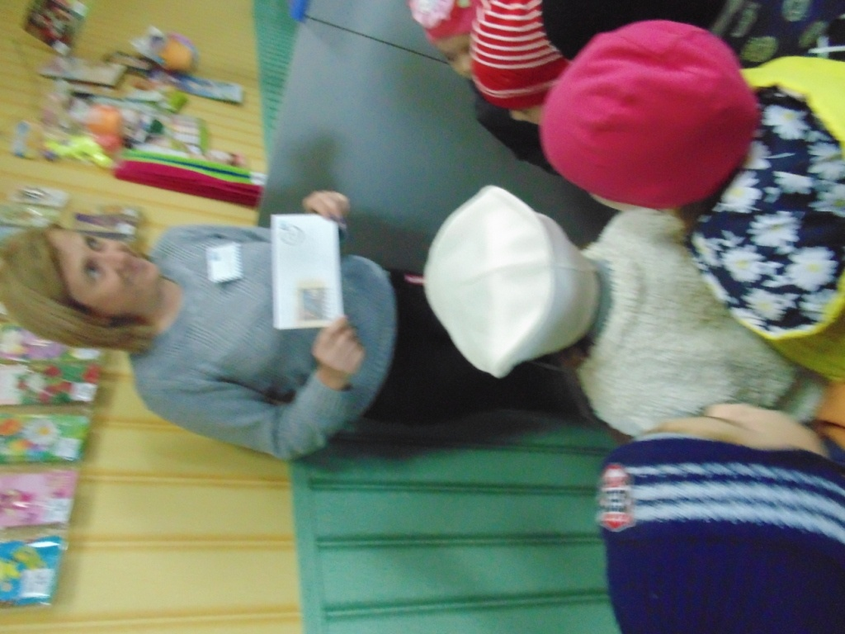
- А сейчас я вас приглашаю в сортировочное помещение (проходим). - Газеты, журналы, письма привозят на почту на машине. И прежде чем разнести по домам, газеты, журналы и письма надо разложить вот так (показывает)- газеты к газетам, журналы к журналам, а вот в эту стопочку – письма. Этим занимаются сортировщицы. Теперь всё готово и можно загружать почтовую сумку. Кто этим занимается? (Почтальон). Познакомьтесь, это - ваш почтальон. Это он сегодня принёс в детский сад письмо для вас, ребята.
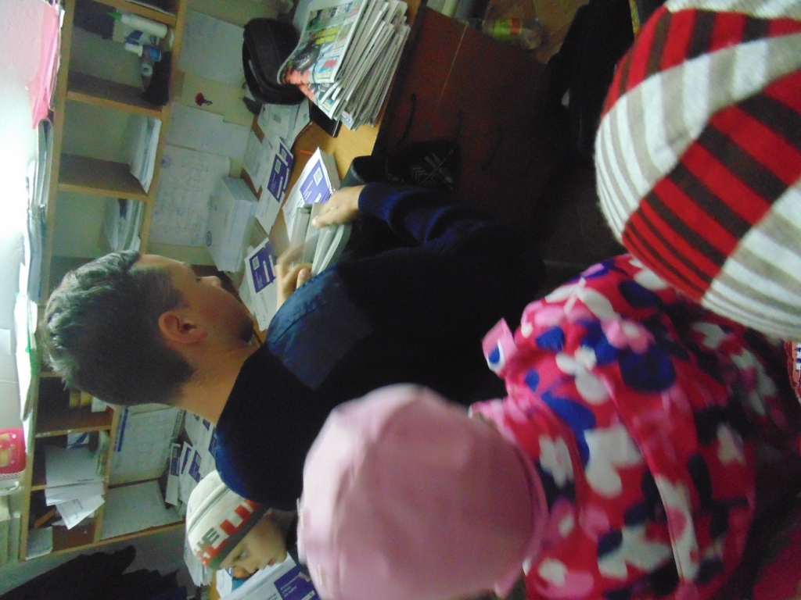
-Куда пойдет почтальон? Для чего почтальон разносит почту? (Чтобы людям было удобно - не надо ходить на почту самим). Труд почтальона труден, почему? (Приходит на работу рано, носит тяжелую сумку, ходит пешком). Как вы думаете, на почте 1 почтальон? (Нет. Писем много, один не справится).
Заведующая:
-В нашем почтовом отделении вы можете послать какие-либо вещи, книги, некоторые продукты в другие города. Но для этого их надо упаковать вот в такие ящики , коробки или мешки. (Показывает готовые для отправки посылки) 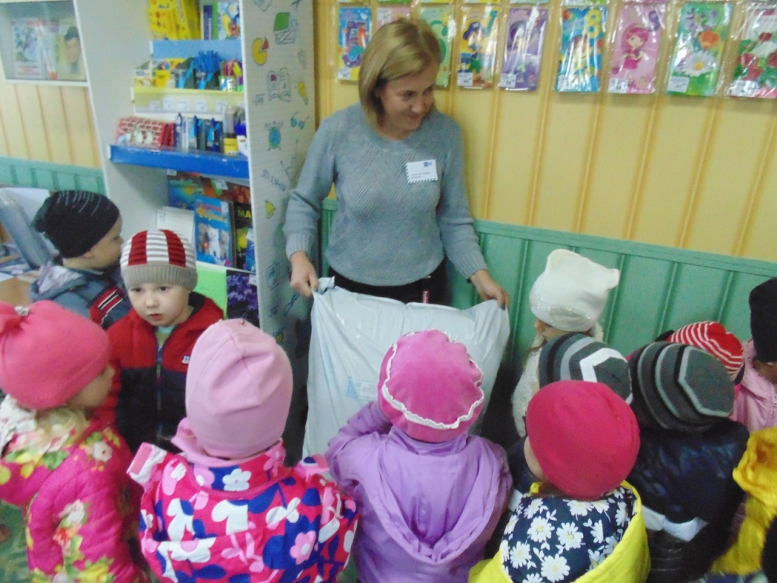
-А что обязательно должно быть на посылке, чтобы я знала, куда ее отправлять? (Адрес) Правильно, вот посмотрите, видите на каждой посылке написан адрес, куда ее надо отправить и внизу адрес того, кто посылку отправлял.
-В нашем отделении можно не только отправить посылку, но и получить ее, если вам кто-нибудь прислал ее из другого города. Для этого необходимо иметь извещение и паспорт. Это для того, чтобы вашу посылку не могу получить кто-то другой.
- Также на почте вы можете прийти с родителями и выписать понравившийся журнал как для взрослых , так и детский. И тогда почтальон регулярно будет приносить его вам в почтовый ящик.
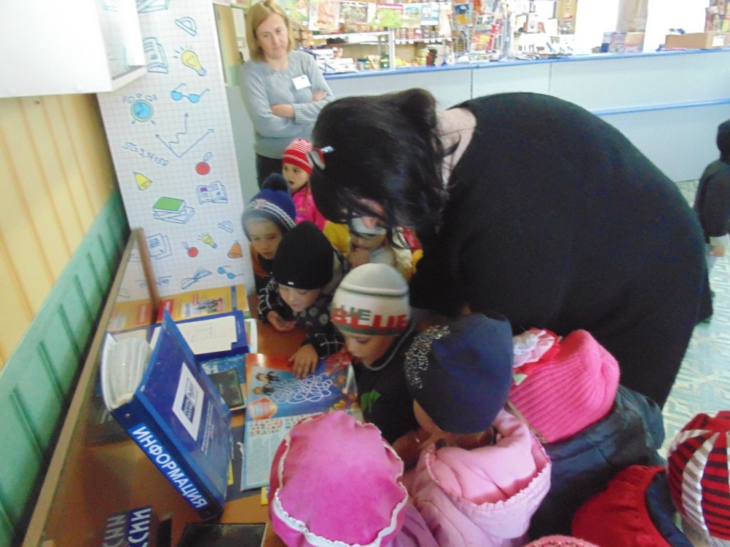
Воспитатель:
-Ребята, давайте поблагодарим Людмилу Алексеевну за ее интересный рассказ о своей работе.
- Теперь вы знаете, кто работает на почте, что по почте можно переслать и какие услуги оказывают почтовые работники населению. Работа эта трудная, но нужная людям. Спасибо за ваш труд!
Честь и слава почтальонам, Утомленным, запыленным. Честь и слава почтальонам С толстой сумкой на ремне!
